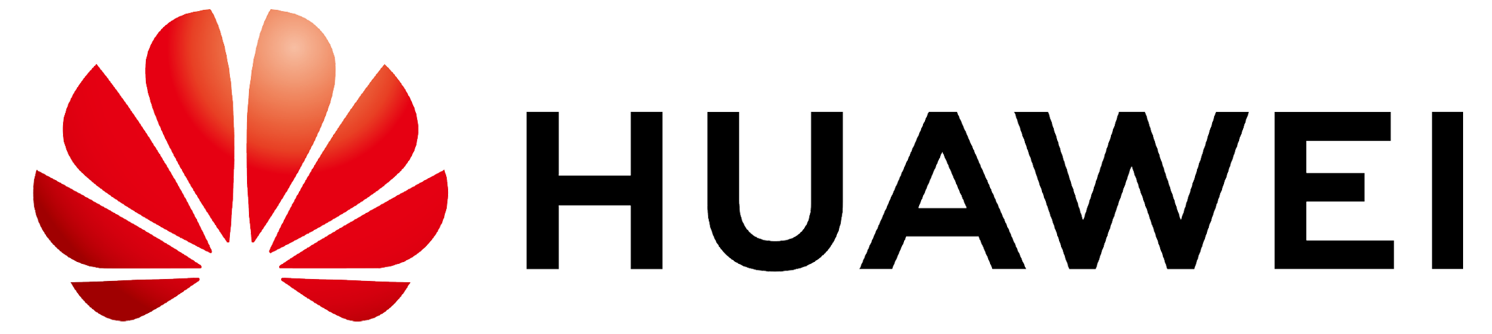

Технический воркшоп Huawei на тему:
«Network Energy – цифровизация инженерной инфраструктуры»

Отель «Moscow Marriott Tverskaya»,1-я Тверская-Ямская ул., 34.

09:30 – 10:00 | Регистрация участников. Приветственный кофе
10:00 – 10:15 | Вступительное слово Landata | Рафаэль Шарафутдинов,  представитель компании Landata
10:15 – 11:00 | Решения для UPS на базе литиевых батарей и программа продвижения | Колесников Александр, представитель компании Huawei
11:00 – 11:45 | FusionModule800 Низкотемпературная версия для филиальных ЦОДов | Колесников Александр, представитель компании Huawei
11:45 – 12:00 | Кофе-брейк
12:00 - 12:45 | Системы электропитания на 48V DC с литиевым аккумулятором. | Хашимов Артур, представитель компании Huawei
12:45 – 13:15 | Истории успешного внедрения. | Хашимов Артур, представитель компании Huawei
13:15 – 13:30 | Вопросы и ответы. Индивидуальное общение
29 января 2020г.

